**测试例子**

ping.py：ping命令例子

read_write.py：普通读写例子

sync_write.py：同步写例子

sync_read_write.py：同步写与同步读例子

**测试例子相关定义说明**

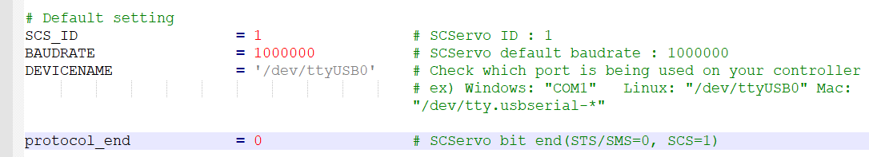

SCS_ID：舵机ID

BAUDRATE：舵机波特率

DEVICENAME：串口号，如）Windows：”COM1”，Linux：”/dev/ttyUSB0”

protocol_end：STS/SMS系列舵机=0 如）SM40BLHV/STS3032，SCS系列舵机=1如）SCS15/ SCS225